МИНИСТЕРСТВО ОБРАЗОВАНИЯ РЕСПУБЛИКИ БЕЛАРУСЬ

Белорусский Национальный Технический Университет

Факультет информационных технологий и робототехники

Кафедра «Робототехнические системы»

КУРСОВОЙ ПРОЕКТ

по дисциплине «Проектирование автоматизированных систем контроля и учёта энергопотребления»

Тема: «Разработка интеллектуальной информационной системы (экспертной системы) для АСКУЭ»

Выполнила

студентка гр.10703216 Здончик Д.И.

Руководитель

ст. преподаватель Матрунчик Ю. Н.

Минск 2020

СОДЕРЖАНИЕ

ВВЕДЕНИЕ 3

1. ОБОСНОВАНИЕ И ПРОГНОЗИРОВАНИЕ РЕШЕНИЙ НА ОСНОВЕ ИМИТАЦИОННОГО МОДЕЛИРОВАНИЯ В ИНТЕЛЛЕКТУАЛЬНЫХ СИСТЕМАХ 4

2. РАЗРАБОТКА ЭКСПЕРТНОЙ СИСТЕМЫ 8

2.1 Постановка задачи 8

2.2 Алгоритм решения задачи. Правила продукции 11

2.3 Дерево принятия решения 13

2.4 Программное обеспечение 14

2.5 Решение задачи. Пользовательский интерфейс 17

ЗАКЛЮЧЕНИЕ 25

СПИСОК ИСПОЛЬЗОВАННЫХ ИСТОЧНИКОВ 26

# ВВЕДЕНИЕ

Экспертная система – это набор программ, выполняющий функции эксперта при решении задач из некоторой предметной области. Экспертные системы выдают советы, проводят анализ, дают консультации, ставят диагноз. Практическое применение экспертной системы на предприятиях способствует эффективности работы и повышению квалификации специалистов.

Главным достоинством экспертных систем является возможность накопления знаний и сохранение их длительное время. В отличии от человека к любой информации экспертные системы подходят объективно, что улучшает качество проводимой экспертизы.

Целью курсового проекта является разработка интеллектуальной информационной системы (экспертной системы) определения условных единиц затрат труда на эксплуатацию электрооборудования.

# ОБОСНОВАНИЕ И ПРОГНОЗИРОВАНИЕ РЕШЕНИЙ НА ОСНОВЕ ИМИТАЦИОННОГО МОДЕЛИРОВАНИЯ В ИНТЕЛЛЕКТУАЛЬНЫХ СИСТЕМАХ

Одним из видов компьютерного моделирования является имитационное моделирование. В частности, оно может использоваться для оптимизации моделей путем нахождения лучшего решения проблемы или задачи из нескольких возможных вариантов. Эксперту важно представить характер изучаемого процесса, степень его «управляемости», характер предельных возможностей (множеств достижимости), то есть организовать многократно повторенный машинный эксперимент с моделью. Для этой цели и были созданы модели, имитирующие реальность, изучаемый процесс.

Эксперт с помощью серии специально организованных вариантных расчетов на ЭВМ получает те знания, без которых выбрать альтернативный вариант стратегии он не может. Эти возможности ЭВМ были сразу оценены специалистами, и появились термины «имитационная модель» и «имитационная моделирование». Указывая, что данная модель имитационная, мы обычно подчеркиваем, что в отличие от других типов абстрактных моделей в этой модели сохранены и легко узнаваемы такие черты моделируемого объекта, как структура, связи между компонентами, способ передачи информации. Второй определяющей чертой термина является требование повторяемости, ибо один отдельно взятый эксперимент ничего не значит. Имитационный объект имеет вероятностный характер функционирования.

Объектом имитационного моделирования служит какая-либо модель. Модель — это важный инструмент решения управленческих задач, разработки прогнозов и принятия управленческих решений. Модель — это упрощенное представление объекта, используемое для прогнозирования возможных состояний объекта в будущем и (или) путей их достижения. Любая модель представляет собой способ преобразования входной информации в выходную, является «карикатурой» на моделируемый объект и отражает лишь существенные с точки зрения разработчика модели свойства.

Выделение какой-либо системы в качестве объекта моделирования требует наличия: 1) некоторого объекта-оригинала, состоящего из множества элементов; 2) наблюдателя-исследователя; задачи, определяющей для наблюдателя границы рассмотрения объекта моделирования, выделения его существенных свойств. В процессе Моделирования важен вопрос о соотношении модели и объекта-оригинала. Теория, изучающая условия, при которых достигается взаимное соответствие между моделью и исследуемым объектом, называется теорией подобия. Подобие явлений означает, что данные о протекании процессов, полученные при изучении одного явления, можно распространить на все явления, подобные данному. Два объекта подобны, если характеризующие их величины аналогичны в сходных точках пространства в сходные моменты времени. Подобие объектов позволяет использовать имитационный аппарат при построении моделей этих объектов. Рассмотрим схему процесса создания и использования модели, то есть моделирования (рис. 1).

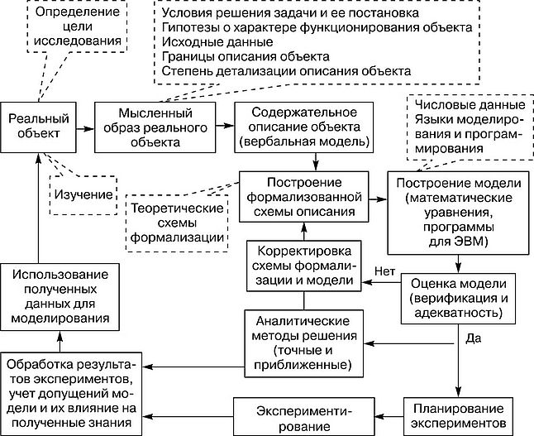

Рисунок 1 – Общая схема процесса моделирования

На ней сам процесс представлен стрелками, а информация, используемая на тех или иных этапах моделирования или действия на них, — выносками.

Имитационное моделирование — это процесс исследования, при котором изучаемая система заменяется моделью, с достаточной точностью описывающей реальную систему, и с ней проводятся эксперименты с целью получения информации об этой системе. Экспериментирование с моделью называют имитацией (имитация — это постижение сути явления, не прибегая к экспериментам на реальном объекте). Такую модель можно «проиграть» во времени как для одного испытания, так и заданного их множества. При этом результаты будут определяться случайным характером процессов. По этим данным можно получить достаточно устойчивую статистику.

Имитационное моделирование — это частный случай математического моделирования. Существует класс объектов, для которых по различным причинам не разработаны аналитические модели либо не разработаны методы решения полученной модели. В этом случае математическая модель заменяется имитатором, или имитационной моделью. Имитационная модель — это логико-математическое описание объекта, которое может быть использовано для экспериментирования на компьютере в целях проектирования, анализа и оценки функционирования объекта. К имитационному моделированию прибегают, когда: 1) затратно или невозможно экспериментировать на реальном объекте; 2) невозможно построить аналитическую модель; 3) необходимо сымитировать поведение системы во времени. Цель имитационного моделирования состоит в воспроизведении поведения исследуемой системы на основе результатов анализа наиболее существенных взаимосвязей между ее элементами или, другими словами, в разработке симулятора (simulation modeling) исследуемой предметной области для проведения различных экспериментов.

Имитационное моделирование позволяет имитировать поведение системы во времени. Причем плюсом является то, что временем в модели можно управлять: замедлять в случае с быстропротекающими процессами и ускорять для моделирования систем с медленной изменчивостью. Можно имитировать поведение тех объектов, реальные эксперименты с которыми затратны, невозможны или опасны. Имитация как метод решения нетривиальных задач получила начальное развитие в связи с созданием ЭВМ в 1950—1960-х гг. Областями применения имитационных моделей являются бизнес-процессы, боевые действия, динамика населения, дорожное движение, ИТ-инфра-структура, логистика, рынок и конкуренция, сервисные центры и др.

Таким образом, моделирование является циклическим процессом. Это означает, что, завершив один цикл построения модели, можно (а иногда и необходимо) проделать второй, затем третий и так далее. При этом знания об исследуемом объекте будут расширяться и уточняться, а модель объекта постепенно совершенствоваться.

# РАЗРАБОТКА ЭКСПЕРТНОЙ СИСТЕМЫ

## Постановка задачи

Определить количество условных единиц затрат труда на эксплуатацию электрооборудования, выбрать форму эксплуатации хозяйства, укомплектовать штат службы главного энергетика, рассчитать нормативное количество электромонтеров и объем работ ГПП по разделам. Исходные данные приведены в таблице 1.2.

Условной единицей затрат труда на эксплуатацию электрооборудования (у.е.э.) называется отношение усредненных годовых трудоемкостей технического обслуживания и ремонта различных видов электрооборудования к годовой трудоемкости технического обслуживания и ремонта базовой электроустановки, принятой за эталон. В качестве эталона приняты трудозатраты на ремонт и обслуживание электродвигателя мощностью до 10 кВт с комплектом пускозащитной аппаратуры. За условную единицу эксплуатации оборудования приняты затраты труда, равные 18,6 человек в час. Следовательно, определение числа у.е.э. электротехнического оборудования хозяйства есть грубый расчет трудоемкости работ по эксплуатации этого оборудования.

Данные об объеме работ в у.е.э. необходимы для определения численности инженерно-технических работников электротехнической службы (ЭТС), ориентировочного расчета числа электромонтеров, выбора формы и структуры ЭТС, и решения крупных эксплуатационных задач.

Сначала нужно провести сбор информации о показателях и условиях работы оборудования. Исходными данными являются данные технических паспортов хозяйства.

Перевод электротехнического оборудования в условные единицы Q выполняется по нормам, разработанным в соответствии с системой планово-предупредительного ремонта и технического обслуживания электрооборудования сельского хозяйственных предприятий (ППРЭсх). Для этого количества оборудования определенного вида умножают на переводной коэффициент, при этом учитывают особенности эксплуатации, применяя поправочные коэффициенты.

Следует учесть все оборудование хозяйства, при этом для удобства расчетов целесообразно выделить у.е.э. приходящиеся на отрасли (животноводство, растениеводство, подсобное производство) и на бригады. Просуммировав электрооборудование по видам, произведенным объектам, отраслям и бригадам, определяют объем работ первого раздела годовой произведенной программы (ГПП).

Объем работ второго и третьего раздела ГПП устанавливают на основании данных о сметной стоимости или трудоемкости отдельных видов работ. Объем работ, данные о которых в хозяйстве отсутствуют, рассчитывают по их ожидаемой доле в ГПП (таблица 1.1) по формуле:

(1.1)

где Q1 – объем работ первого раздела, у.е.э.;

dj – доля j-х работ (%), выбираемая по таблице 1.1.

Таблица 1.1 – Производственная программа ЭТС

|  |  |
| --- | --- |
| Раздел и вид работ | Объём, % |
| 1. **Техническая эксплуатация электрооборудования** | |
| Организация и контроль произведенного обслуживания | 3 |
| Оперативно-дежурное обслуживание | 10 |
| Техническое обслуживание | 20 |
| Текущий ремонт | 26 |
| Капитальный ремонт | 8 |
| Контрольные измерения и испытания | 3 |
| 1. **Повышение эффективности эксплуатации** | |
| Повышение квалификации | 2 |
| Корректировка комплектования электроустановок | 5 |
| Выбор и контроль режимов использования | 2 |
| Развитие базы ЭТС | 3 |
| Повышение надежности электрооборудования | 2 |
| Мероприятия учета электроэнергии | 1 |
| 1. **Развитие электрификации и автоматизации** | |
| Электромонтажные работы | 7 |
| Пусконаладочные работы | 3 |
| Модернизация электрооборудования | 2 |
| Производство собственной продукции | 3 |

По результатам расчета выбирают штат инженерно-технических работников.

По общему числу условных единиц затрат труда на эксплуатацию электрооборудования можно приблизительно определить нормативное количество электромонтеров в хозяйстве (норма обслуживания на одного электромонтера при существующей оплате труда принимается 100 у.е.э.) по следующей формуле:

N = ∑Q/100 (1.2)

Исходя из опыта обслуживания электротехнического оборудования, по количеству условных единиц можно ориентировочно выбрать форму эксплуатации в хозяйстве:

• централизованную комплексную – при числе условных единиц до 300 у.е.э.;

• специализированную централизованную – при числе условных единиц 301–800 у.е.э.;

• индивидуальную – при числе условных единиц более 800.

Таблица 1.2 – Характеристики оборудования хозяйства

|  |  |  |  |  |  |  |  |  |  |  |  |  |
| --- | --- | --- | --- | --- | --- | --- | --- | --- | --- | --- | --- | --- |
| № вар | Условия окружающей среды | Электропривод с асинхронными двигателями | | | Освещение | | Котельное оборудование | | ТП | | Прочее электрооборудование | |
| Мощность, кВт | Кол-во, шт | Работа в сутки, ч | Вид ламп* | Кол-во, шт | Наименование | Вид топлива | Вид | Кол-во тр-ров | Название | Кол-во шт |
| 5 | влажное | 3 | 132 | 12 | ЛН | 146 | ДКВР-10-13 | жидкое | закрытое | 2 | ВЛ до 1 кВ | 27км |

## Алгоритм решения задачи. Правила продукции

Для определения объема работ в электрохозяйстве необходимо все оборудование и электроустановки привести к одному показателю – условной единице.

Данные об объеме работ в у.е.э. необходимы для определения численности инженерно-технических работников электротехнической службы (ЭТС), ориентировочного расчета числа электромонтеров, выбора формы и структуры ЭТС, и решения крупных эксплуатационных задач.

1. Вводим характеристики оборудования хозяйства.
2. Производим перевод оборудования хозяйства в условные единицы. Для этого количества оборудования определенного вида умножают на переводной коэффициент, при этом учитывают особенности эксплуатации, применяя поправочные коэффициенты.
3. Производим подсчёт общего количества у.е.э. оборудования хозяйства.
4. Исходя из опыта обслуживания электротехнического оборудования, по количеству условных единиц можно ориентировочно выбрать форму эксплуатации в хозяйстве:

• централизованную комплексную – при числе условных единиц до 300 у.е.э.;

• специализированную централизованную – при числе условных единиц 301–800 у.е.э.;

• индивидуальную – при числе условных единиц более 800.

1. По результатам расчета выбирают штат инженерно-технических работников.
2. По общему числу условных единиц затрат труда на эксплуатацию электрооборудования можно приблизительно определяем нормативное количество электромонтеров в хозяйстве (норма обслуживания на одного электромонтера при существующей оплате труда принимается 100 у.е.э.) по следующей формуле:

N = ∑Q/100 (1.3)

1. Объем работ второго и третьего раздела ГПП устанавливают на основании данных о сметной стоимости или трудоемкости отдельных видов работ. Объем работ, данные о которых в хозяйстве отсутствуют, рассчитывают по их ожидаемой доле в ГПП по формуле:

(1.4)

где Q1 – объем работ первого раздела, у.е.э.;

dj – доля j-х работ (%), выбираемая по таблице 1.1.

## Дерево принятия решения

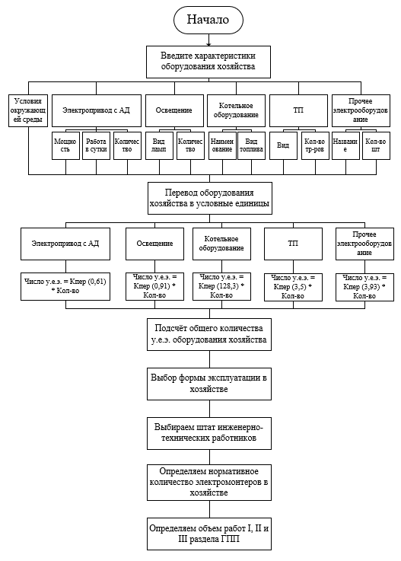

## Программное обеспечение

HTML-код

<!DOCTYPE html>

<html>

    <head>

        <title>Курсовая работа</title>

        <meta charset="utf-8">

        <link rel="stylesheet" href="style.css">

    </head>

    <body>

        <form>

            <p id="title"><b>Введите характеристики оборудования хозяйства</b></p>

            <label for="input-01">Условия окружающей среды</label>

            <input type="text" id="input-01" value="влажное">

            <p><i>Электропривод с АД</i></p>

            <label for="input-02">Мощность, кВт</label>

            <input type="number" id="input-02" value="3"><br>

            <label for="input-03">Количество, шт</label>

            <input type="number" id="input-03" value="132"><br>

            <label for="input-04">Работа в сутки, ч</label>

            <input type="number" id="input-04" value="12">

            <p><i>Освещение</i></p>

            <label for="input-05">Вид ламп</label>

            <input type="text" id="input-05" value="ЛН"><br>

            <label for="input-06">Количество, шт</label>

            <input type="number" id="input-06" value="146"><br>

            <p><i>Котельное оборудование</i></p>

            <label for="input-07">Наименование</label>

            <input type="text" id="input-07" value="ДКВР-10-13"><br>

            <label for="input-08">Вид топлива</label>

            <input type="text" id="input-08" value="жидкое"><br>

            <p><i>ТП</i></p>

            <label for="input-09">Вид</label>

            <input type="text" id="input-09" value="закрытое"><br>

            <label for="input-10">Количество трансформаторов</label>

            <input type="number" id="input-10" value="2"><br>

            <p><i>Прочее электрооборудование</i></p>

            <label for="input-11">Название</label>

            <input type="text" id="input-11" value="ВЛ до 1 кВ"><br>

            <label for="input-12">Количество, шт</label>

            <input type="number" id="input-12" value="27"><br>

            <div><button id="btn">Подтвердить</button></div>

        </form>

        <script src="script.js"></script>

    </body>

</html>

CSS-код

body {

    background: url("img/img.jpg");

}

form {

    background: linear-gradient(to top, LightSkyBlue, AliceBlue);

    width: 500px;

    margin: 100px auto;

    border-radius: 10px;

    padding: 10px;

    font-size: 20px;

}

form input {

    border-radius: 5px;

    outline: none;

}

p#title {

    text-align: center;

}

div {

    margin: 0 auto;

    width: 30%;

}

#btn {

    margin-top: 30px;

    padding: 5px 20px;

    font-size: 15px;

}

JS-код

const btn = document.querySelector("#btn");

btn.addEventListener("click", function() {

    let meteo = document.querySelector("#input-01");

    let electricPower = document.querySelector("#input-02");

    let numberElectric = document.querySelector("#input-03").value;

    let workPerDay = document.querySelector("#input-04");

    let typeLamps = document.querySelector("#input-05");

    let numberLamps = document.querySelector("#input-06").value;

    let nameBoiler = document.querySelector("#input-07");

    let typeFuel = document.querySelector("#input-08");

    let typeTP = document.querySelector("#input-09");

    let numberTransformers = document.querySelector("#input-10").value;

    let nameAddElectric = document.querySelector("#input-11");

    let numberAddElectric = document.querySelector("#input-12").value;

    numberUnitsElectric = 0.61 * 1.2 * Number(numberElectric);

    numberUnitsLamps = 0.91 * Number(numberLamps);

    numberUnitsBoiler = 128.3 * 1;

    numberUnitsTP = 3.5 * Number(numberTransformers);

    numberUnitsAddElectric = 3.93 * Number(numberAddElectric);

    let totalNumber = numberUnitsElectric + numberUnitsLamps + numberUnitsBoiler + numberUnitsTP + numberUnitsAddElectric;

    alert("Общее количество у.е.э. по хозяйству: " + totalNumber.toFixed(2) + " у.е.э.")

    formExploitation(totalNumber);

    chooseStaff(totalNumber);

    let normativeNumber = totalNumber / 100;

    alert("Нормативное количество электромонтеров в хозяйстве: " + Math.round(normativeNumber))

    let scopeOfWorkSecondSection = totalNumber * 5 / 70;

    alert("Объём работ второго раздела ГПП - повышение эффективности эксплуатации - корректировка и комплектования электроустановок: " + scopeOfWorkSecondSection.toFixed(2) + " у.е.э.");

    let scopeOfWorkThirdSection = totalNumber * 7 / 70;

    alert("Объём работ третьего раздела ГПП - развитие электрификации и автоматизации - электромонтажные работы: " + scopeOfWorkThirdSection.toFixed(2) + " у.е.э.");

});

function formExploitation(totalNumber) {

    if (totalNumber <= 300) {

        alert("Форма эксплуатации в хозяйстве - централизованная комплексная")

    }

    else if (totalNumber >= 301 && totalNumber <= 800) {

        alert("Форма эксплуатации в хозяйстве - специализированная централизованная")

    }

    else if (totalNumber > 800) {

        alert("Форма эксплуатации в хозяйстве - индивидуальная")

    }

}

function chooseStaff(totalNumber) {

    if (totalNumber > 1500) {

        alert("Штат инженерно-технических работников, на которых возлагается руководство по ЭТС: должность - Главный энергетик")

    }

    else if (totalNumber >= 1001 && totalNumber <= 1500) {

        alert("Штат инженерно-технических работников, на которых возлагается руководство по ЭТС: должность - Старший инженер-энергетик (на правах главного)")

    }

    else if (totalNumber >= 501 && totalNumber <= 1000) {

        alert("Штат инженерно-технических работников, на которых возлагается руководство по ЭТС: должность - Старший инженер-энергетик")

    }

    else if (totalNumber >= 251 && totalNumber <= 500) {

        alert("Штат инженерно-технических работников, на которых возлагается руководство по ЭТС: должность - Инженер-электрик")

    }

    else if (totalNumber >= 101 && totalNumber <= 250) {

        alert("Штат инженерно-технических работников, на которых возлагается руководство по ЭТС: должность - Старший техник-электрик")

    }

}

## Решение задачи. Пользовательский интерфейс

Скриншот пользовательского интерфейса формы для ввода характеристик оборудования хозяйства представлен на рисунке 2.5.1.

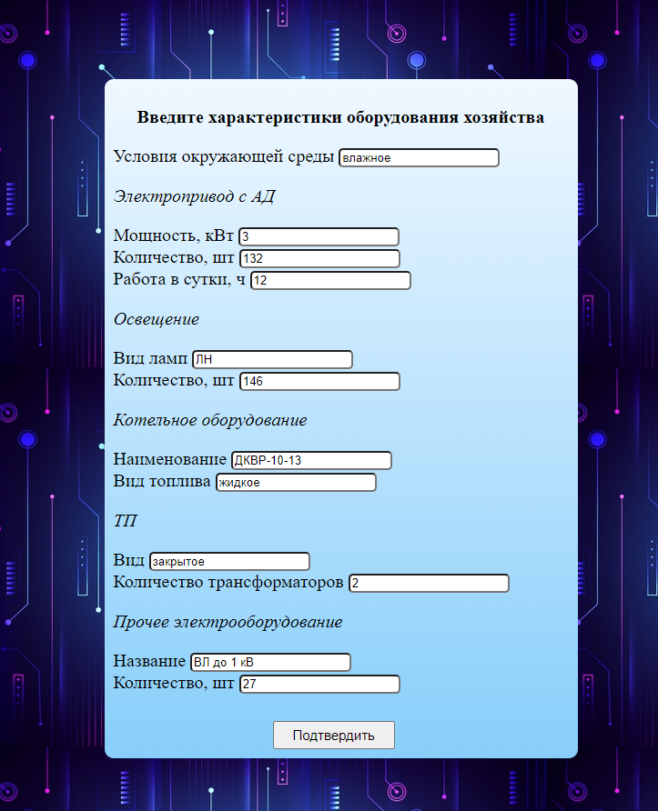

Рисунок 2.5.1 – Скриншот ввода характеристик оборудования хозяйства

Подсчёт общего количества у.е.э. по хозяйству после перевода оборудования хозяйства в условные единицы представлен на скриншоте 2.5.2.

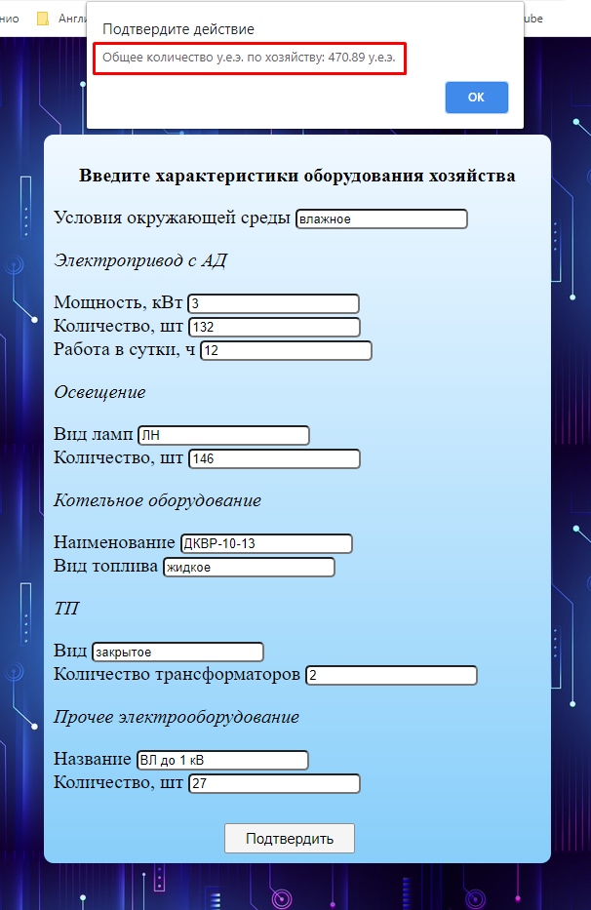

Рисунок 2.5.2 – Скриншот подсчёта общего количества у.е.э по хозяйству

Исходя из опыта обслуживания электротехнического оборудования, по количеству условных единиц ориентировочно выбранная форма эксплуатации в хозяйстве представлена на рисунке 2.5.3.

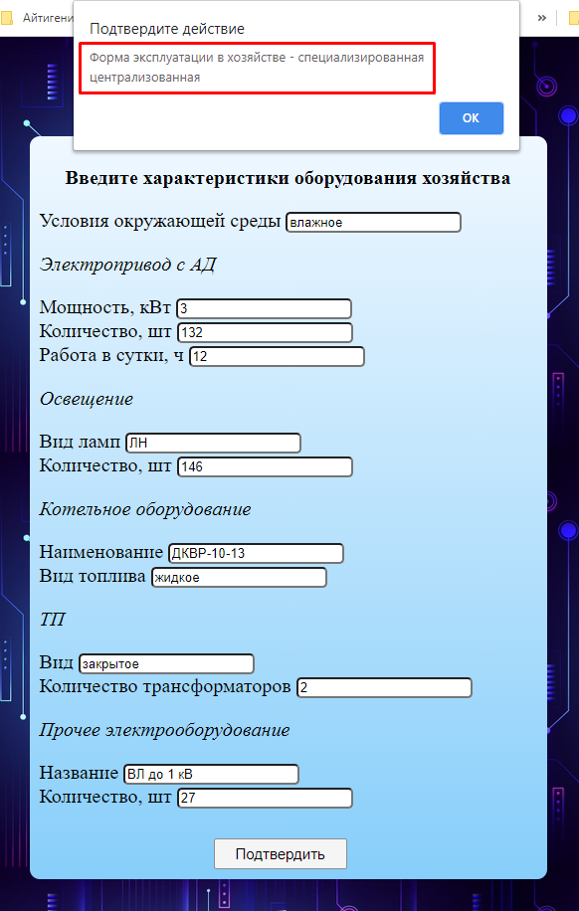

Рисунок 2.5.3 – Скриншот ориентировочно выбранной формы эксплуатации в хозяйстве

В результате расчётов выбранный штат инженерно-технических работников представлен на рисунке 2.5.4.

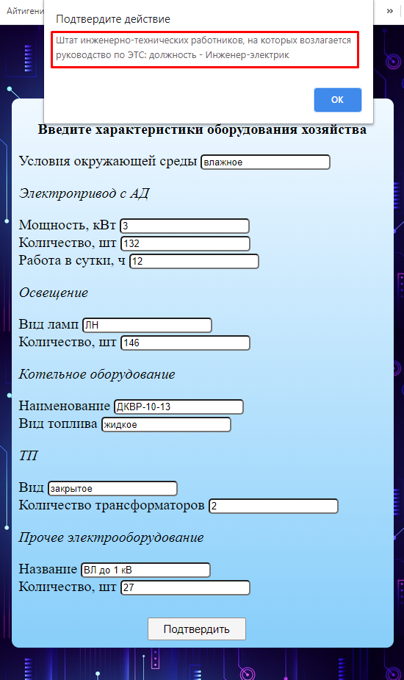

Рисунок 2.5.4 – Скриншот выбранного штата инженерно-технических работников

По общему числу условных единиц затрат труда на эксплуатацию электрооборудования приблизительно определённое нормативное количество электромонтеров в хозяйстве представлено на рисунке 2.5.5.

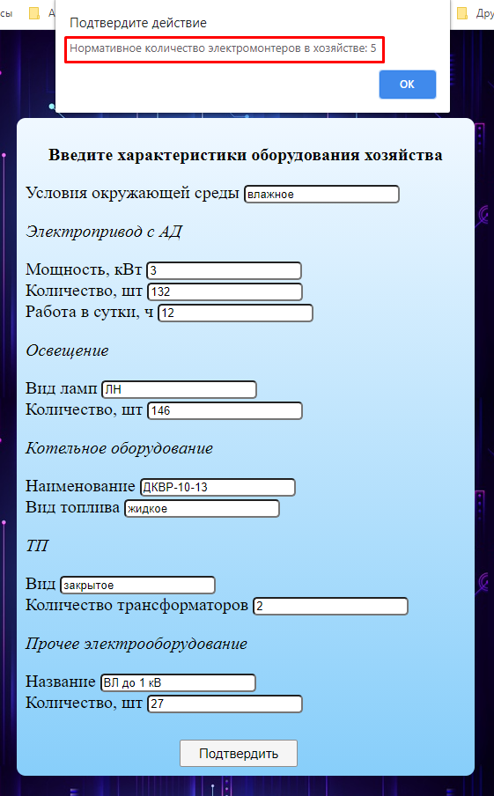

Рисунок 2.5.5 – Скриншот определённого нормативного количества электромонтеров в хозяйстве

Объём работ второго раздела ГПП «Повышение эффективности эксплуатации» доли корректировки и комплектования электроустановок, которая составляет 5 %, представлена на рисунке 2.5.6.

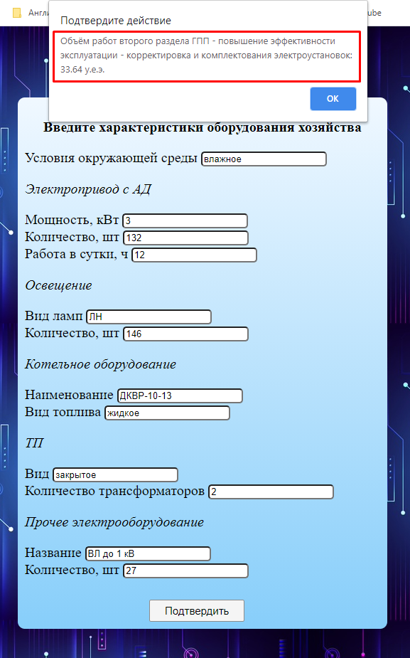

Рисунок 2.5.6 – Скриншот объёма работ второго раздела ГПП

Объём работ третьего раздела ГПП «Развитие электрификации и автоматизации» доли электромонтажных работ, которая составляет 7 %, представлена на рисунке 2.5.7.

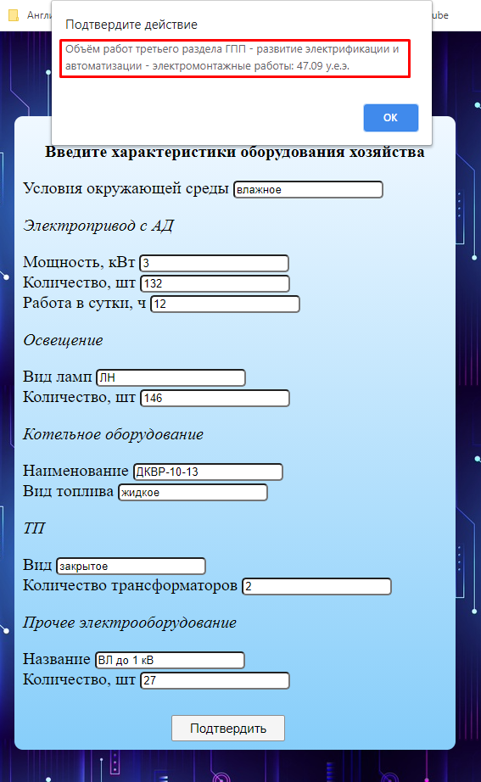

Рисунок 2.5.7 – Скриншот объёма работ третьего раздела ГПП

# ЗАКЛЮЧЕНИЕ

В рамках выполнения курсового проекта была разработана интеллектуальная информационная система (экспертная система) определения условных единиц затрат труда на эксплуатацию электрооборудования.

В настоящее время экспертные системы находят всё большее применение во всех областях человеческой деятельности. Этому способствуют: развитие средств вычислительной техники, инструментальных средств разработки программного обеспечения, практика использования экспертных систем, постоянно возрастающий уровень информационной культуры пользователей.

На практике часто требуется не использование экспертной системы как таковой, сколько использование её элементов (интеллектуальных экспертных систем) для программного обеспечения.

Элементы использования экспертной системы нашли своё отражение во вновь разрабатываемом программном обеспечении, как известных фирм-производителей программного обеспечения, так и авторов-индивидуалов.

В настоящее время сдерживание темпов развития экспертных систем происходит из-за недостаточной разработанности математического аппарата в области искусственного интеллекта, в частности в области построения нейросетей, а также в области психологии экспертных суждений и принятия решения экспертом. В последнее десятилетие в данных направлениях наблюдался серьёзный прогресс. В настоящее время учёные прикладывают огромные усилия по решению научных проблем в данных областях. Результатом этой работы будет создание новых, более интеллектуальных экспертных систем, для конкретных областей человеческой деятельности, а также более интеллектуального программного обеспечения.

# СПИСОК ИСПОЛЬЗОВАННЫХ ИСТОЧНИКОВ

1. Алиев Р.А., Абдикеев Н.М. и др. Производственные системы с искусственным интеллектом.-М.: Радио и связь, 1990.
2. Бухалков М.И. Внутрифирменное планирование. - М.: Инфра, 1999.
3. Гаврилова Т.А., Хорошевский В.Ф. Базы знаний интеллектуальных систем.-СПб: Питер, 2000.
4. Заде Л. Основы нового подхода к анализу сложных систем и процессов принятия решений.-М.:Радио и связь,1974.
5. Искусственный интеллект: В 3-х кн.: Справочник.-М.:Радио и связь, 1990.
6. Искусственный интеллект: применение в интегрированных производственных системах/Под ред. Э.Кьюсиака.-М.:Машиностр., 1991.
7. Нильсон Н. Принципы искусственного интеллекта.-М.:Радио и связь,1985.
8. Одинцов Б.Е. Проектирование экономических информационных экспертных систем.- М.: Юнити,1996.
9. Осуга С. Обработка знаний.-М.:Мир, 1989.
10. Построение экспертных систем / Под ред. Ф.Хейес-Рота и др.